Resolución del Pleno del Instituto de Transparencia, Acceso a la Información Pública y Protección de Datos Personales del Estado de México y Municipios, con domicilio en Metepec, Estado de México; de fecha veintiocho (28) de junio de dos mil veintitrés.

VISTO el expediente electrónico formado con motivo del recurso de revisión 15513/INFOEM/IP/RR/2022, promovido por un Particular quien no proporcionó nombre alguno, en lo procedente el RECURRENTE, en contra de la respuesta del Ayuntamiento de Zinacantepec, en lo sucesivo el SUJETO OBLIGADO, por lo que se procede a dictar la presente resolución, con base en los siguientes:

ANTECEDENTES

- El veintitrés (23) de septiembre de dos mil veintidós, el RECURRENTE, ante el SUJETO OBLIGADO vía Sistema de Acceso a la Información Mexiquense (SAIMEX), presentó una solicitud de información registrada con el número 000910/ZINACANT/IP/2022, en el que solicita lo siguiente:

“1.- ¿Desde que fecha (día, mes y año) el ayuntamiento reguló la figura de cabildo abierto? 2.- Desde dicha fecha a la actualidad, ¿Cuántas convocatorias se han realizado de cabildo abierto?, ¿Cuántas convocatorias se han realizado de cabildo abierto juvenil? 3.- ¿Cuáles han sido, por sesión de cabildo abierto y cabildo abierto juvenil realizado, las demandas y/o temáticas planteadas por la ciudadanía?, ¿Cuál ha sido la respuesta de gestión del gobierno municipal a estas? 4.- ¿Cuántos participantes ciudadanos se registraron en cada sesión de cabildo abierto y cabildo abierto juvenil? 5.- ¿Existe la participación ciudadana mediante cabildo abierto y cabildo abierto juvenil mediante plataformas electrónicas? y si es así, ¿Cuáles son?” (Sic)

- Se señaló como modalidad de entrega: A través del Sistema de Acceso a la Información Mexiquense (SAIMEX).
- El veintiocho (28) de septiembre de dos mil veintidós, se realizó un requerimiento al Servidor Público Habilitado.

- El diez (10) de octubre de dos mil veintidós, el SUJETO OBLIGADO dio respuesta a la solicitud de información, en los siguientes términos:

“… Se adjunta la respuesta a la solicitud interpuesta a través de esta plataforma digital…” (Sic)

Archivo electrónico adjunto:

respuesta de solicitud 910-22.pdf: Documento de tres (03) fojas, consistente en un oficio suscrito y signado por el Titular de la Unidad de Transparencia, por medio del cual, informó la respuesta emitida por el Servidor Público Habilitado, donde atendió cada uno de los puntos vertidos en la solicitud de información.

- El once (11) de octubre de dos mil veintidós, el RECURRENTE interpuso el recurso de revisión, en contra de la respuesta, señalando como:

Acto impugnado: “no entrega información" (Sic)
Razones o Motivos de inconformidad: “no entrega información” (Sic)

- Se registró el recurso de revisión bajo el número de expediente al rubro indicado, asimismo con fundamento en lo dispuesto por el artículo 185 fracción I de la Ley de Transparencia y Acceso a la Información Pública del Estado de México y Municipios se turnó a la Comisionada María del Rosario Mejía Ayala, con el objeto de su análisis.

- La comisionado ponente con fundamento en lo dispuesto por el artículo 185 fracción II de la ley de la materia, a través del acuerdo de admisión del dieciocho (18) de octubre de dos mil veintidós, puso a disposición de las partes el expediente electrónico vía SAIMEX a efecto de que en un plazo máximo de siete días manifestaran lo que a derecho convinieran, ofrecieran pruebas y alegatos según corresponda al caso concreto, de esta forma para que el SUJETO OBLIGADO, presentara el informe justificado procedente.

- De las constancias que obran en el expediente electrónico SAIMEX el RECURRENTE, no realizó manifestaciones; por su parte, el veintiocho (28) de octubre de dos mil veintidós SUJETO OBLIGADO, proporcionó el archivo electrónico denominado “respuesta de solicitud 910--22.pdf”, mismo que fue remitido en respuesta y descrito en el punto tres (03) de la presente resolución.

- El doce (12) de diciembre de dos mil veintidós, se notificó el acuerdo mediante el cual se amplió el plazo para emitir resolución por un periodo de quince días hábiles.

- Este organismo garante no pasa por alto justificar, que el plazo para emitir resolución en el presente asunto encuentra justificación en el alto número de recursos de revisión recibidos dentro del primer semestre del año dos mil veintidós, que, en comparación con los recibidos el año pasado dentro del mismo periodo, se ha incrementado aproximadamente un 400%, circunstancia atípica que ha rebasado las capacidades técnicas y humanas del personal encargado de la proyección de las resoluciones a dichos medios de impugnación.
- Por ello, es menester precisar que, si bien se ha excedido el plazo para resolver el presente medio de impugnación, de conformidad con la ley de la materia, el plazo para emitir resolución se encuentra justificado en los elementos para medir su razonabilidad de asuntos conforme a los parámetros establecidos por diversos órganos jurisdiccionales federales, aplicables también en procedimientos análogos, como el que nos ocupa.

- Así, en términos de lo que establecen los artículos 8.1 y 25 de la Convención Americana sobre Derechos Humanos, los recursos deben ser sencillos y resolverse en el menor tiempo posible, tomando en consideración la dilación total del procedimiento; esto es, en un plazo razonable.

- En ese sentido, el legislador fijó los términos procesales en las leyes, de manera general, sin que pudiera prever la variada gama de casos que son resueltos por los órganos jurisdiccionales o cuasi jurisdiccionales, tanto por la complejidad de los hechos, como por el número de casos que conocen.

- Por ello, excepcionalmente, si un asunto es resuelto con posterioridad a los plazos señalados por la norma debe analizarse la razonabilidad del tiempo necesario para su resolución, atentos a los siguientes criterios:

a) Complejidad del asunto: La complejidad de la prueba, la pluralidad de sujetos procesales, el tiempo transcurrido, las características y contexto del recurso.
b) Actividad Procesal del interesado: Acciones u omisiones del interesado.
c) Conducta de la Autoridad: Las Acciones u omisiones realizadas en el procedimiento. Así como si la autoridad actuó con la debida diligencia.
d) La afectación generada en la situación jurídica de la persona involucrada en el proceso: Violación a sus derechos humanos.

- De modo que, cuando se trate de un asunto excepcional, por alguna o todas las características mencionadas o bien, cuando el ingreso de asuntos al órgano jurisdiccional o cuasi jurisdiccional respectivo supere notoriamente al que podría considerarse normal, debe concluirse que es una excluyente de responsabilidad en relación con la actuación del funcionario, como ha acontecido en el caso que nos ocupa.

- Argumento que encuentra sustento en la jurisprudencia P./J. 32/92 emitida por el Pleno de la Suprema Corte de Justicia de la Nación de rubro “TÉRMINOS PROCESALES. PARA DETERMINAR SI UN FUNCIONARIO JUDICIAL ACTUÓ INDEBIDAMENTE POR NO RESPETARLOS SE DEBE ATENDER AL PRESUPUESTO QUE CONSIDERÓ EL LEGISLADOR AL FIJARLOS Y LAS CARACTERÍSTICAS DEL CASO.”, visible en la Gaceta del Seminario Judicial de la Federación con el registro digital 205635.

- Razones por las cuales cabe concluir que, la resolución al recurso de revisión se solventa hasta esta fecha, debido a que existe una excesiva carga de trabajo en desproporción a la capacidad de los recursos materiales y humanos con que cuenta este Instituto para atender la enorme demanda de usuarios que acuden para que se les garantice su Derecho de acceso a la información Pública y Protección de Datos Personales, aunado a la complejidad de los hechos a los que se refieren, así como al volumen del expediente, la extensión de los escritos y pruebas aportadas y desahogadas por las partes; lo que impide la tramitación de los recursos dentro de los términos legales previamente establecidos por la Ley, por tratarse de causas de fuerza mayor.

- Al respecto, también son de considerar los criterios sostenidos por el Cuarto Tribunal Colegiado en Materia Administrativa del Primer Circuito, cuyos rubros y datos de identificación son los siguientes:

“PLAZO RAZONABLE PARA RESOLVER. DIMENSIÓN Y EFECTOS DE ESTE CONCEPTO CUANDO SE ADUCE EXCESIVA CARGA DE TRABAJO.” consultable en el Seminario Judicial de la Federación y su gaceta, con el registro digital 2002351.
“PLAZO RAZONABLE PARA RESOLVER. CONCEPTO Y ELEMENTOS QUE LO INTEGRAN A LA LUZ DEL DERECHO INTERNACIONAL DE LOS DERECHOS HUMANOS.”, visible en el Seminario Judicial de la Federación y su gaceta, con el registro digital 2002350.

- Por ello, este Organismo Garante comprometido con la tutela de los derechos humanos confiados, señala que este exceso del plazo legal para resolver el presente asunto resulta de carácter excepcional.

- El Comisionado Ponente decretó el cierre de instrucción mediante el acuerdo de fecha veintidós (22) de junio de dos mil veintitrés. -------------------------------------------------------------------------------------------------------------------------------------------------------------------------------------------------------------------------------------------------------------------------------------------------------------------------------------------------------------------------------------------------------------------------------------------------------------------------------------------------------------------------------------------------------------------------------------------------------------------------------

CONSIDERANDO

PRIMERO. De la competencia

- Este Instituto de Transparencia, Acceso a la Información Pública y Protección de Datos Personales del Estado de México y Municipios, es competente para conocer y resolver el presente recurso de conformidad con el artículo: 6, apartado A, fracción IV de la Constitución Política de los Estados Unidos Mexicanos; 5, párrafos trigésimo, trigésimo primero y trigésimo segundo, fracciones IV y V, de la Constitución Política del Estado Libre y Soberano de México; artículos 1, 2 fracción II, 13, 29, 36 fracciones I y II, 176, 178, 179, 181 párrafo tercero y 185 de la Ley de Transparencia y Acceso a la Información Pública del Estado de México y Municipios; y 10, 7, 9 fracciones I y XXIV, y 11 del Reglamento Interior del Instituto de Transparencia, Acceso a la Información Pública y Protección de Datos Personales del Estado de México y Municipios.

SEGUNDO. De la oportunidad y procedencia.

- El medio de impugnación fue presentado a través del SAIMEX, en el formato previamente aprobado para tal efecto y dentro del plazo legal de quince días hábiles otorgados; siendo así que el SUJETO OBLIGADO, entregó respuesta a la solicitud el diez (10) de octubre de dos mil veintidós, de tal forma que el plazo para interponer el recurso de revisión transcurrió del once (11) al treinta y uno (31) de octubre de dos mil veintidós; en consecuencia, presentó su inconformidad el once (11) de octubre de dos mil veintidós, por lo que se encuentra dentro de los márgenes temporales previstos en el artículo 178 de la Ley de Transparencia y Acceso a la Información Pública del Estado de México y Municipios vigente.

- Por otra parte, de la revisión al expediente electrónico del SAIMEX se desprende que la parte solicitante en ejercicio de su derecho de acceso a la información pública en el expediente que se revisa, tanto en la solicitud de información como en el recurso de revisión no proporciona su nombre completo para que sea identificado, ni se tiene la certeza sobre su identidad; sin embargo, es importante señalar también que el nombre de los solicitantes y recurrentes no es requisito indispensable para la tramitación del acto procesal específico en materia de acceso a la información, ello en estricto apego al numeral 155 párrafo tercero de la Ley de la materia, en concatenación con el 180 del mismo ordenamiento.

- Esto es así, ya que de conformidad con los artículos 6, Apartado A, fracciones III y IV de la Constitución Política de los Estados Unidos Mexicanos y 5, párrafos vigésimo, vigésimo primero y vigésimo segundo fracciones IV y V de la Constitución Política del Estado Libre y Soberano de México, se establece que toda persona, sin necesidad de acreditar interés alguno o justificar su utilización, tendrá acceso gratuito a la información pública, a sus datos personales o a la rectificación de éstos, además de que se establecerán mecanismos de acceso a la información y procedimientos de revisión expeditos que se sustanciarán ante los organismos autónomos especializados e imparciales que establece la Constitución Federal y local.

- Por lo cual, de una interpretación sistemática, armónica y progresiva del derecho humano de acceso a la información pública se aprecia que toda persona, sin necesidad de acreditar interés alguno o justificar su utilización, deberá tener acceso a la información pública, es decir, dicho derecho fundamental exime a quien lo ejerce, de acreditar su legitimación en la causa o su interés en el asunto, lo que permite la posibilidad de que inclusive, la solicitud de acceso a la información pueda ser anónima o no contener un nombre que identifique al solicitante o que permita tener certeza sobre su identidad.

- En ese entendido, se omite un análisis más profundo en torno a los conceptos de interés jurídico y legitimación, debido a que se estima que a ningún efecto práctico conduciría, puesto que la propia estructura del derecho fundamental bajo análisis no lo exige.

- Por lo que el nombre del solicitando y recurrente no puede ser considerado un requisito indispensable de procedibilidad del recurso de revisión que nos ocupa, ya que el acceso a la información no está condicionado a acreditar algún interés ya sea jurídico o legítimo, máxime que es un elemento subsanable por este Órgano Resolutor.

- Por otro lado, el escrito contiene las formalidades previstas por el artículo 180 último párrafo de la Ley de la materia actual, por lo que es procedente que este Instituto de Transparencia, Acceso a la Información Pública y Protección de Datos Personales del Estado de México y Municipios, conozca y resuelva el presente recurso.

TERCERO. Planteamiento de la Litis.

- De las constancias que obran en el expediente electrónico SAIMEX, el RECURRENTE solicitó al Ayuntamiento de Zinacantepec, le informe lo siguiente:

- Fecha (día, mes y año) en la que se reguló la figura de Cabildo Abierto;
- Número de convocatorias se han realizado de Cabildo Abierto y Cabildo Abierto Juvenil, de la fecha que se reguló al veintitrés (23) de septiembre de dos mil veintidós;
- Demandas y/o temáticas planteadas por la ciudadanía por Sesión de Cabildo Abierto y Cabildo Abierto Juvenil; así como, la respuesta de gestión del Gobierno Municipal a estas;
- El número de ciudadanos que se registraron en cada Sesión de Cabildo Abierto y Cabildo Abierto Juvenil; y
- Las plataformas electrónicas a través de las cuales la ciudadanía participa en las Sesiones de Cabildo Abierto y Cabildo Abierto Juvenil.

- El SUJETO OBLIGADO, a través del Titular de la Unidad de Transparencia, informó la respuesta emitida por el Servidor Público Habilitado, donde atendió cada uno de los puntos referidos en la solicitud de información

- No obstante, el RECURRENTE se inconformó a través del recurso de revisión, por la negativa de la información solicitada.

- En consecuencia, la Litis del presente asunto corresponde en resolver si el SUJETO OBLIGADO, atendió la solicitud con apego a los principios establecidos en el artículo 11 de la Ley de Transparencia Local, si con la entrega de los documentos en respuesta se garantiza que la información sea congruente.

- Así mismo determinar si se actualizan la causal de procedencia prevista en la fracción I del artículo 179 de la Ley de Transparencia y Acceso a la Información Pública del Estado de México y sus Municipios, que establecen la negativa de la información solicitada.

CUARTO. Del estudio y resolución del asunto.

- Una vez determinada la vía sobre la que versará el presente Recurso y previa revisión del expediente electrónico formado en el Sistema de Acceso a la Información Mexiquense (SAIMEX), con motivo de la solicitud de información y del Recurso a que da origen, es conveniente analizar si la respuesta del Sujeto Obligado cumple con los requisitos y procedimientos del derecho de acceso a la información pública.

- Primeramente, el artículo 4° párrafo segundo de la Ley de Transparencia y Acceso a la Información Pública del Estado de México y Municipios, señala que toda la información generada, obtenida, adquirida, transformada, administrada o en posesión de los sujetos obligados es pública y accesible de manera permanente a cualquier persona, en los términos y condiciones que se establezcan en los tratados internacionales de los que el Estado mexicano sea parte, en la Ley General, la presente Ley y demás disposiciones de la materia, privilegiando el principio de máxima publicidad de la información.

- De lo anterior, se deduce que la información generada, obtenida, adquirida, transmitida, administrada o en posesión de los Sujetos Obligados, será accesible a cualquier persona, privilegiando el principio de máxima publicidad de la información.

- Asimismo, el artículo 24 de la Ley de la materia, dispone que los Sujetos Obligados sólo proporcionarán la información pública que generen, administren o posean en el ejercicio de sus atribuciones; por consiguiente, la información pública se encuentra a disposición de cualquier persona, lo que implica que es deber de los sujetos obligados, garantizar el derecho de acceso a la información pública.

- En este caso, el RECURRENTE solicitó la siguiente información:

- Fecha (día, mes y año) en la que se reguló la figura de Cabildo Abierto;
- Número de convocatorias se han realizado de Cabildo Abierto y Cabildo Abierto Juvenil, de la fecha que se reguló al veintitrés (23) de septiembre de dos mil veintidós;
- Demandas y/o temáticas planteadas por la ciudadanía por Sesión de Cabildo Abierto y Cabildo Abierto Juvenil; así como, la respuesta de gestión del Gobierno Municipal a estas;
- El número de ciudadanos que se registraron en cada Sesión de Cabildo Abierto y Cabildo Abierto Juvenil; y
- Las plataformas electrónicas a través de las cuales la ciudadanía participa en las Sesiones de Cabildo Abierto y Cabildo Abierto Juvenil.

- En respuesta, el SUJETO OBLIGADO por medio del Titular de la Unidad de Transparencia, informó la respuesta emitida por el Servidor Público Habilitado, donde atendió cada uno de los puntos referidos en la solicitud de información, como se observa a continuación:

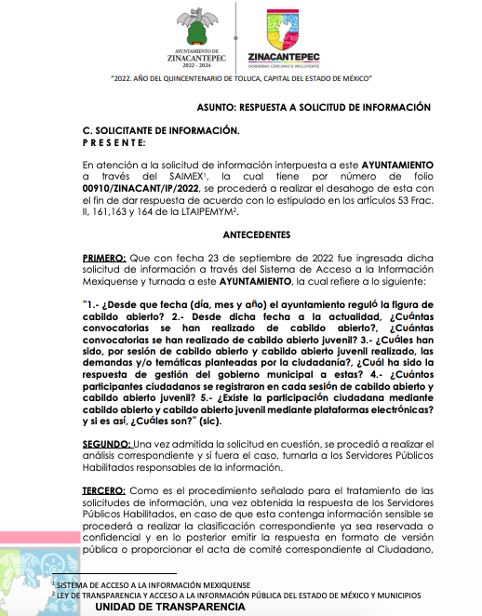
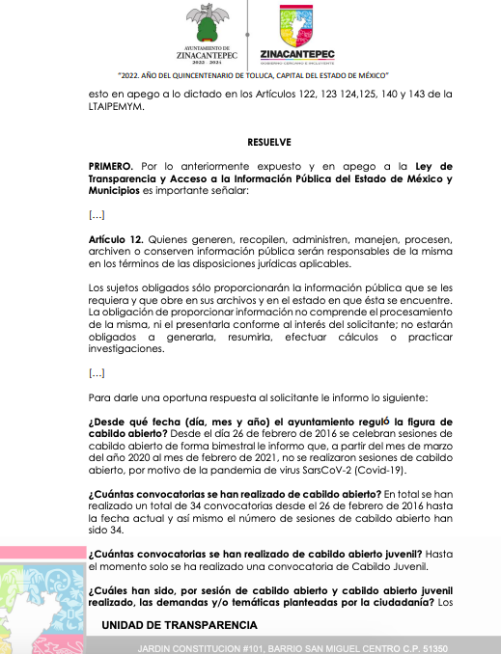
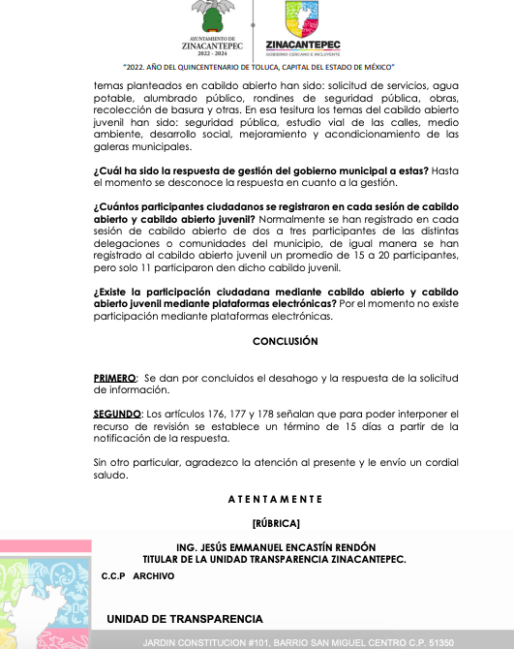

- No obstante, el RECURRENTE interpuso el recurso de revisión, por medio del cual, manifestó como razones o motivos de inconformidad, la negativa de la información solicitada.

- Expuesto lo anterior, resulta conveniente precisar que, de las constancias que obran el expediente electrónico del SAIMEX, el SUJETO OBLIGADO turnó un requerimiento de información al Secretario del Ayuntamiento, conforme a lo publicado en el Portal de Información Pública Mexiquense, fracción VII del Directorio de los Servidores Públicos del Ayuntamiento de Zinacantepec.



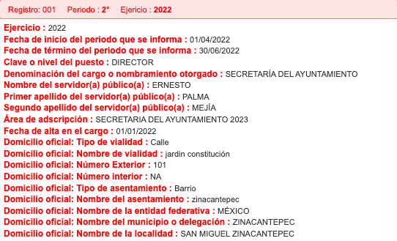
- En este sentido, el Bando Municipal del Ayuntamiento de Zinacantepec dispone sus artículos 21 y 21, lo siguiente:

“Artículo 21. El Presidente Municipal para el ejercicio de sus funciones, se auxiliará de las siguientes Unidades Administrativas:

I. Secretaría del Ayuntamiento
…

Artículo 41. Los acuerdos que se tomen durante la Sesión de Cabildo quedarán asentados de manera íntegra en el libro de Gobierno correspondiente. Un extracto de dichos acuerdos será publicado en la Gaceta Municipal por la Secretaría del Ayuntamiento.”

- Aunado a lo anterior, la Ley Orgánica Municipal del Estado de México, establece que los ayuntamientos sesionarán cuando menos una vez cada ocho días en sesión ordinaria o cuantas veces sea necesario en asuntos de urgente resolución por medio de sesiones extraordinarias; asimismo, sesionarán en cabildo abierto cuando menos bimestralmente, y de manera anual, durante el mes de agosto, se realizarán cabildos juveniles.

“CAPITULO SEGUNDO
Funcionamiento de los Ayuntamientos

Artículo 27.- Los ayuntamientos como órganos deliberantes, deberán resolver colegiadamente los asuntos de su competencia. Para lo cual los Ayuntamientos deberán expedir o reformar, en su caso, en la tercera sesión que celebren, el Reglamento de Cabildo, debiendo publicarse en la Gaceta Municipal.

Artículo 28.- Los ayuntamientos sesionarán cuando menos una vez cada ocho días en sesión ordinaria o cuantas veces sea necesario en asuntos de urgente resolución por medio de sesiones extraordinarias, a petición de la mayoría de sus miembros y podrán declararse en sesión permanente cuando la importancia del asunto lo requiera.

Las sesiones de los ayuntamientos serán públicas y deberán transmitirse en vivo a través de su página oficial de internet, plataformas, redes sociales, radio o televisión de acceso gratuito, debiendo garantizar la identificación de los miembros del cabildo mencionando su nombre y cargo, así como sus intervenciones y el sentido de su voto.

Las sesiones de los ayuntamientos se celebrarán en la sala de cabildos; y cuando la solemnidad del caso lo requiera, en el recinto previamente declarado oficial para tal objeto.
Los Ayuntamientos deberán publicar el orden del día con un mínimo de doce horas antes de la realización de las sesiones de cabildo en cualquiera de sus modalidades, en la página de internet del municipio, así como en los estrados de la Secretaría del Ayuntamiento, salvo en los casos justificados de emergencia, desastre, amenaza, peligro o riesgo de acuerdo con el Código Administrativo del Estado de México.

Los Ayuntamientos, en caso de emergencia Nacional o Estatal de carácter sanitaria o de protección civil, determinada por la autoridad competente, y por el tiempo que dure ésta, podrán sesionar a distancia, mediante el uso de las tecnologías de la información y comunicación o medios electrónicos disponibles, y que permitan la transmisión en vivo en la página oficial de internet, plataformas, redes sociales, radio o televisión de acceso gratuito de los municipios, en las cuales se deberá garantizar la correcta identificación de sus miembros, sus intervenciones, así como el sentido de la votación, para tales efectos el Secretario del Ayuntamiento deberá además certificar la asistencia de cada uno de los integrantes del Ayuntamiento; para lo cual deberá guardarse una copia íntegra de la sesión.

Los ayuntamientos sesionarán en cabildo abierto cuando menos bimestralmente, y de manera anual, durante el mes de agosto, se realizarán cabildos juveniles.

El cabildo abierto son las sesiones que celebra el Ayuntamiento, en las que las personas habitantes involucradas participan directamente con derecho a voz, pero sin voto, a fin de discutir asuntos de interés y con competencia sobre el mismo.

El cabildo juvenil son las sesiones que celebra el Ayuntamiento una vez al año, en el marco del Día Internacional de la Juventud, en las que las personas jóvenes habitantes del municipio participan directamente con derecho a voz, pero sin voto, a fin de incentivar su participación e involucramiento en los asuntos públicos, así como discutir cuestiones de interés para la comunidad.

En este tipo de sesiones el Ayuntamiento escuchará las opiniones de los participantes quedando asentadas en las actas de las Sesiones, y podrán considerarlas al dictaminar sus resoluciones.

En el caso de los cabildos juveniles, la persona Titular de la Secretaría del Ayuntamiento remitirá, en un plazo de 15 días hábiles, una copia de dicha acta de sesión de cabildo al Instituto Mexiquense de la Juventud.

El Ayuntamiento deberá emitir una convocatoria pública quince días naturales previos a la celebración del Cabildo abierto o juvenil para que las personas habitantes del municipio que tengan interés se registren como participantes ante la Secretaría del Ayuntamiento.
Para la celebración de las sesiones se deberá contar con un orden del día que contenga como mínimo:

a) Lista de Asistencia y en su caso declaración del quórum legal;
b) Lectura, discusión y en su caso aprobación del acta de la sesión anterior;
c) Aprobación del orden del día;
d) Presentación de asuntos y turno a Comisiones;
e) Lectura, discusión y en su caso, aprobación de los acuerdos, y
f) Asuntos generales.

Cuando asista público a las sesiones observará respeto y compostura, cuidando quien las presida que por ningún motivo tome parte en las deliberaciones del ayuntamiento, ni exprese manifestaciones que alteren el orden en el recinto.

Quien presida la sesión hará preservar el orden público, pudiendo ordenar al infractor abandonar el salón o en caso de reincidencia remitirlo a la autoridad competente para la sanción procedente.

Artículo 29.- Los ayuntamientos podrán sesionar con la asistencia de la mayoría de sus integrantes y sus acuerdos se tomarán por mayoría de votos de sus miembros presentes. Quien presida la sesión, tendrá voto de calidad.

Los ayuntamientos no podrán revocar sus acuerdos sino en aquellos casos en que se hayan dictado en contravención a la Ley, lo exija el interés público o hayan desaparecido las causas que lo motivaron, y siguiendo el procedimiento y las formalidades que fueron necesarios para tomar los mismos, en cuyo caso se seguirán las formalidades de ley.

Artículo 30. Las sesiones del ayuntamiento serán presididas por el presidente municipal o por quien lo sustituya legalmente; constarán en un libro que deberá contener las actas en las cuales deberán asentarse los extractos de los acuerdos y asuntos tratados y el resultado de la votación. Cuando se refieran a reglamentos y otras normas de carácter general que sean de observancia municipal estos constarán íntegramente en el libro de actas debiendo firmar en ambos casos los miembros del Ayuntamiento que hayan estado presentes, debiéndose difundir en el Gaceta Municipal y en los estrados de la Secretaría del Ayuntamiento. De las actas, se les entregará copia certificada en formato físico o electrónico a los integrantes del Ayuntamiento que lo soliciten en un plazo no mayor de ocho días hábiles. Los documentos electrónicos en el que consten las firmas electrónicas avanzadas o el sello electrónico de los integrantes del Ayuntamiento tendrá el carácter de copia certificada.

Para cada sesión se deberá contar con una versión estenográfica o videograbada que permita hacer las aclaraciones pertinentes, la cual formará parte del acta correspondiente. La versión estenográfica o videograbada deberá estar disponible en la página de internet del Ayuntamiento y en las oficinas de la Secretaría del Ayuntamiento.
…”

- Ahora bien, del caso concreto se advierte que la respuesta emitida corresponde a un documento Ad hoc, en ese sentido, subrayar que los sujetos obligados no se encuentran compelidos a generar documentos Ad hoc con la finalidad de satisfacer las pretensiones de los particulares sirviendo de apoyo a lo anterior, el Criterio 03-17, emitido por el Instituto Nacional de Transparencia, Acceso a la Información y Protección de Datos Personales y que es del tenor literal siguiente:

“No existe obligación de elaborar documentos ad hoc para atender las solicitudes de acceso a la información.

Los artículos 129 de la Ley General de Transparencia y Acceso a la Información Pública y 130, párrafo cuarto, de la Ley Federal de Transparencia y Acceso a la Información Pública, señalan que los sujetos obligados deberán otorgar acceso a los documentos que se encuentren en sus archivos o que estén obligados a documentar, de acuerdo con sus facultades, competencias o funciones, conforme a las características físicas de la información o del lugar donde se encuentre. Por lo anterior, los sujetos obligados deben garantizar el derecho de acceso a la información del particular, proporcionando la información con la que cuentan en el formato en que la misma obre en sus archivos; sin necesidad de elaborar documentos ad hoc para atender las solicitudes de información.
Resoluciones:
• RRA 0050/16. Instituto Nacional para la Evaluación de la Educación. 13 julio de 2016. Por unanimidad. Comisionado Ponente: Francisco Javier Acuña Llamas.
• RRA 0310/16. Instituto Nacional de Transparencia, Acceso a la Información y Protección de Datos Personales. 10 de agosto de 2016. Por unanimidad. Comisionada Ponente. Areli Cano Guadiana.
• RRA 1889/16. Secretaría de Hacienda y Crédito Público. 05 de octubre de 2016. Por unanimidad. Comisionada Ponente. Ximena Puente de la Mora.

- No obstante, también lo es que no existe norma jurídica o disposición legal que lo impida. En este sentido, se tiene que el SUJETO OBLIGADO, atendió la solicitud de acceso a la información a través del Servidor Público Habilitado competente, por lo tanto, este Instituto no se encuentra facultado para dudar de la veracidad de las respuestas emitidas por los sujetos obligados ni de la que ponen a disposición de los solicitantes; situación que se aleja de las atribuciones de este Instituto máxime que al momento que ponen a disposición ésta, la misma tiene el carácter oficial y se presume veraz, tan es así quedó registrada en el SAIMEX.

- Sirve de sustento a lo anterior, el criterio 31/10 emitido por el entonces Instituto Federal de Acceso a la Información y Protección de Datos, ahora Instituto Nacional de Acceso a la Información y Protección de Datos, que enuncia lo siguiente:

El Instituto Federal de Acceso a la Información y Protección de Datos no cuenta con facultades para pronunciarse respecto de la veracidad de los documentos proporcionados por los sujetos obligados. El Instituto Federal de Acceso a la Información y Protección de Datos es un órgano de la Administración Pública Federal con autonomía operativa, presupuestaria y de decisión, encargado de promover y difundir el ejercicio del derecho de acceso a la información; resolver sobre la negativa de las solicitudes de acceso a la información; y proteger los datos personales en poder de las dependencias y entidades. Sin embargo, no está facultado para pronunciarse sobre la veracidad de la información proporcionada por las autoridades en respuesta a las solicitudes de información que les presentan los particulares, en virtud de que en los artículos 49 y 50 de la Ley Federal de Transparencia y Acceso a la Información Pública Gubernamental no se prevé una causal que permita al Instituto Federal de Acceso a la Información y Protección de Datos conocer, vía recurso revisión, al respecto. Expedientes: 2440/07 Comisión Federal de Electricidad - Alonso Lujambio Irazábal 0113/09 Instituto de Seguridad y Servicios Sociales de los Trabajadores del Estado – Alonso Lujambio Irazábal 1624/09 Instituto Nacional para la Educación de los Adultos - María Marván Laborde 2395/09 Secretaría de Economía - María Marván Laborde 0837/10 Administración Portuaria Integral de Veracruz, S.A. de C.V. – María Marván Laborde
Criterio 31/10

- Es así, que con fundamento en el artículo 186, fracción II, de la Ley de Transparencia y Acceso a la Información Pública del Estado de México y Municipios, este Instituto considera procedente CONFIRMAR la respuesta otorgada por el Sujeto Obligado.

- Por lo anteriormente expuesto y fundado, este ÓRGANO GARANTE emite los siguientes:

R E S O L U T I V O S

PRIMERO. Resultan infundadas las razones o motivos de inconformidad hechos valer en el recurso de revisión 15513/INFOEM/IP/RR/2022, en términos del considerando CUARTO de la presente resolución.

SEGUNDO. Se CONFIRMA la respuesta emitida por el Ayuntamiento de Zinacantepec a la solicitud 00910/ZINACANT/IP/2022.

TERCERO. REMÍTASE, vía Sistema de Acceso a la Información Mexiquense (SAIMEX), la presente resolución al Titular de la Unidad de Transparencia del SUJETO OBLIGADO.

CUARTO. Notifíquese al RECURRENTE la presente resolución a través del SAIMEX.

QUINTO. Se hace del conocimiento del RECURRENTE que, de conformidad con lo establecido en el artículo 196 de la Ley de Transparencia y Acceso a la Información Pública del Estado de México y Municipios, en caso de que considere que la resolución le cause algún perjuicio podrá impugnarla vía juicio de amparo en los términos de las leyes aplicables.

ASÍ LO APROBÓ POR UNANIMIDAD DE VOTOS, EL PLENO DEL INSTITUTO DE TRANSPARENCIA, ACCESO A LA INFORMACIÓN PÚBLICA Y PROTECCIÓN DE DATOS PERSONALES DEL ESTADO DE MÉXICO Y MUNICIPIOS, CONFORMADO POR LOS COMISIONADOS JOSÉ MARTÍNEZ VILCHIS; MARÍA DEL ROSARIO MEJÍA AYALA; SHARON CRISTINA MORALES MARTÍNEZ; LUIS GUSTAVO PARRA NORIEGA Y GUADALUPE RAMÍREZ PEÑA; EN LA VIGÉSIMA CUARTA SESIÓN ORDINARIA CELEBRADA EL VEINTIOCHO (28) DE JUNIO DE DOS MIL VEINTITRÉS, ANTE EL SECRETARIO TÉCNICO DEL PLENO ALEXIS TAPIA RAMÍREZ.

